KAST
Att kasta saker så att de flyger långt bort är en härlig upplevelse för barn. De utvecklar både koordination, snabbhet och styrka.
I friidrotten kan man kasta kula, diskus och slägga från en ring. Diskus och slägga är rotationsgrenar men i kulstötning finns två tekniker: glidstil och rotation. I spjutkastning tar den aktive sats från en anloppsbana och kastar redskapet rakt fram. Från början använder barn små och lätta redskap.
Säkerhetstänkandet är viktigt vid kast då redskapen kan ge allvarliga skador om någon blir träffad. Att använda sig av mjuka redskap kan vara lämpligt.
GRUNDÖVNINGAR
Medicinbollen, 1- 2 kg är ett bra redskap att använda för att lära in rörelsemönster och som styrketräning. Det roligaste sättet att kasta medicinboll är att dela in barnen två och två och att de kastar bollen till varandra.
UPPVÄRMNING MED MEDICINBOLL
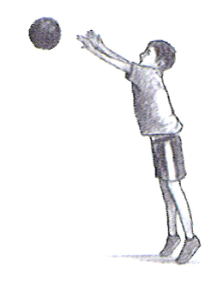Barnen står parvis rygg mot rygg och lämna bollen till varandra långt upp ovanför huvudet, långt ned mellan benen, långt ut på sidorna och sv. Då tränas styrka, rörlighet och uthållighet!
TVÅARMSSTÖT
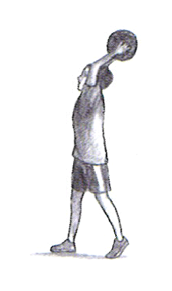Kastaren står på något böjda ben, med bollen i brösthöjd och fingrarna bakom bollen. Själva kastet inleds med en bensträckning, därefter följer ett frånskjut med armarna och till sist fingrarna. Bollen ska stötas snett uppåt.
INKAST
Kastaren håller bollen ovanför huvudet i ett stadigt grepp med båda händerna. Bollen kastas sedan framåt-uppåt med full armsträckning. Om man står med ena foten framför den andra påminner rörelsen om ett spjut- eller bollkast. Inkast kan göras från olika positioner- stående, knästående, liggande på rygg eller med sit-up.
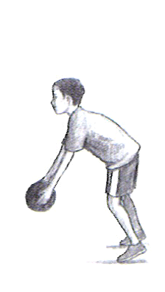FRAMÅTKAST
Bollen på raka armar ovanför huvudet och fötterna något särade. Bollen förs sedan ned mellan fötterna samtidigt som benen böjs och blicken riktas framåt. Kastet börjar med en kraftfull bensträckning uppåt-framåt, kroppen sträcks och armarna pendlas uppåt. Efter kastet kliver kastaren fram med ena foten.
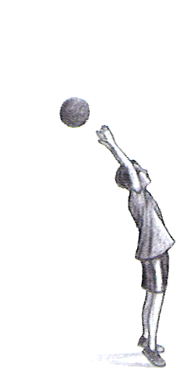BAKÅTKAST
Utgångsposition som vid framåtkast. Det börjar med en kraftfull bensträckning uppåt, kroppen sträcks, armarna pendlas uppåt. Bollen ska släppas där den är som högst för att få bollen att flyga i en hög båge bakåt.
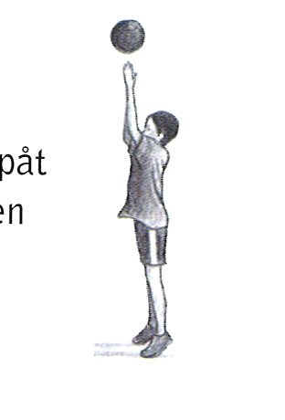UPPÅTKAST
Det liknar framåtkast men frånskjutet med benen ska vara mera riktat uppåt och bollen släpps lite senare så att den flyger uppåt. Bollen studsar i marken innan den kastas upp igen.
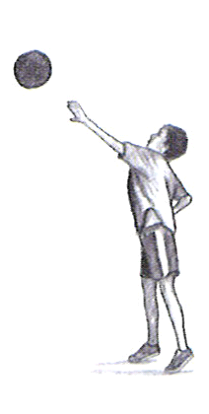ENARMSSTÖT
Stå med sidan i stötriktningen. Stöd bollen med den fria handen. Börja med bakre benet böjt och bollen tryckt mot kinden. Kastaren sträcker det bakre benet för att fullfölja rörelsen med- i tur och ordning- höft, axel, arm, och hand. Båda fötterna ska stå kvar på marken vid utstöten.
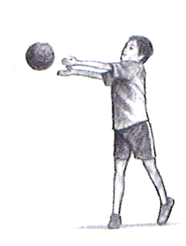SIDKAST
Börja med sidan i kastriktningen och med något böjda ben. Håll bollen med båda händerna och vrid överkroppen så långt bak som möjligt. Sträck på benen och kasta bollen framåt med en slungande rörelse.
KULSTÖTNING
Kulan som i tävlingssammanhang väger två kilo kan upplevas som tung för de yngsta, därför kan det vara bra att träna med lättare redskap. Gummikulor (Stonies) 1,5 kg är en bra vikt för de yngsta att träna med. Att stöta med lättare redskap rekommenderas inte.
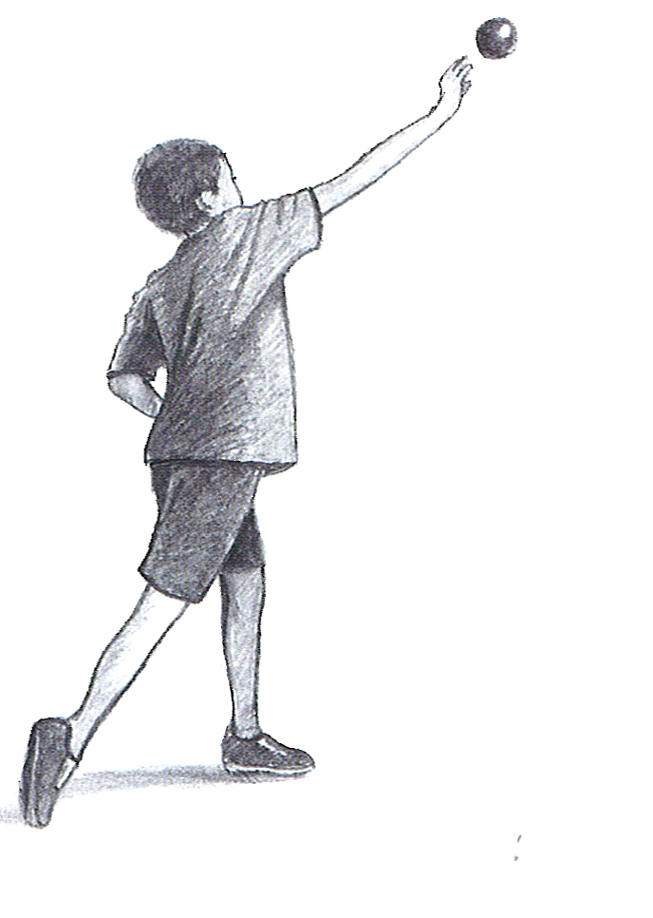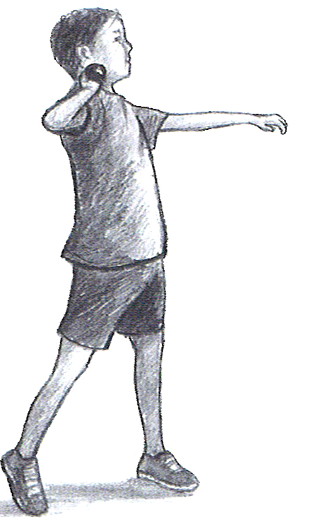GRUNDLÄGGANDE TEKNIK
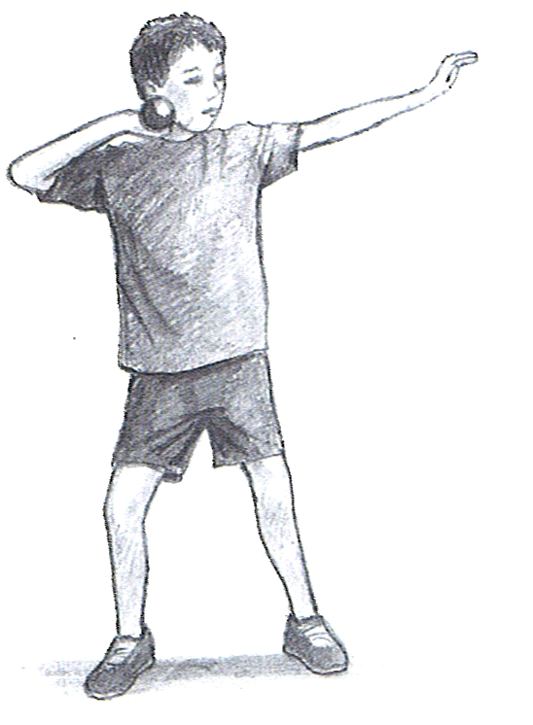SLAGSTÄLLNING :
Tyngdpunkten ska vara på det bakre benet.
Kulan ska vila mot halsen.
Fötterna ska vara parallella, med sidan framåt.
Kulan ska vila i fingrarna, inte i handflatan.
Vinkla ut armbåge.

STÖT :
Kraftinsatsen ska komma i ordningen: ben-höft-skuldra-arm-hand.
Så mycket av trycket som möjligt ska komma ifrån benen.
Armen avslutar kastet med att i full fart trycka kulan rakt ut från halsen och snett uppåt
DISKUS
Diskus är en gren som bygger på slungkastet, som är naturlig kaströrelse. För barn kan diskusen kännas otymplig att hålla i och svår att greppa. Därför kan slungkastet läras in med mera greppvänliga redskap (diskusar i olika material och vikt, gummiringar, slungboll).
GRUNDLÄGGANDE TEKNIK
SLAGSTÄLLNING :
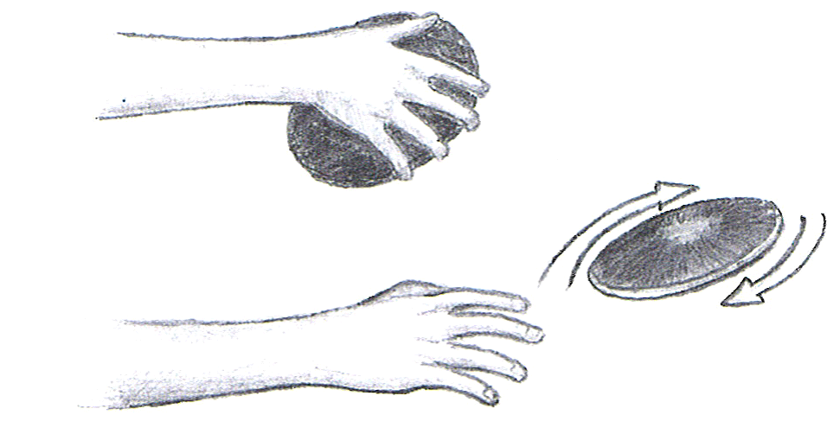Tyngdpunkten läggs på det bakre benet.
Diskusen hålls med fullt utsträckt arm och vilandes i fingertopparna,utan att diskusen hålls i med fingrarna. För riktigt små barn kan det dock underlätta om de får gripa diskusen lätt.
Slagställningen är densamma som vid kulstötning, med sidan framåt.
UTKAST :
Kraftinsatsen ska komma i ordningen: ben- höft- skuldra- arm- hand.
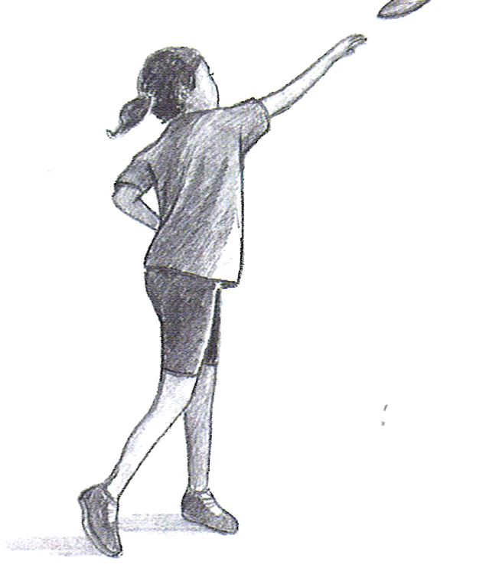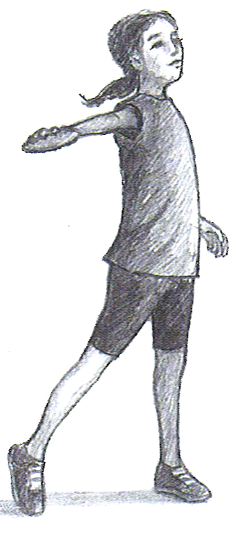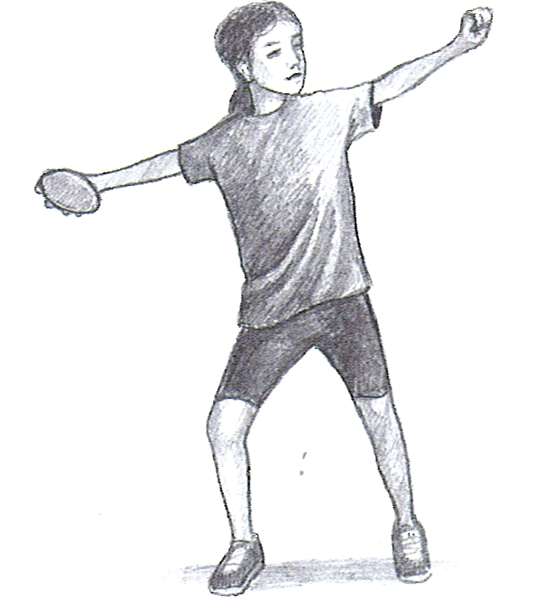Rotera den bakre foten (uppe på fotbladet) så att den pekar framåt i kastriktningen vid utkastet.

FÖRÖVNINGAR:
Att rulla diskusen på marken till en kompis lär barnen att använda fingrarna för att få diskusen att rulla åt rätt håll.
Kast med rockringar två och två.
Kast med gummiring i nätstaket.
Kast med slungboll med kort och lång rem/med ansats.
SPJUT/ BOLL
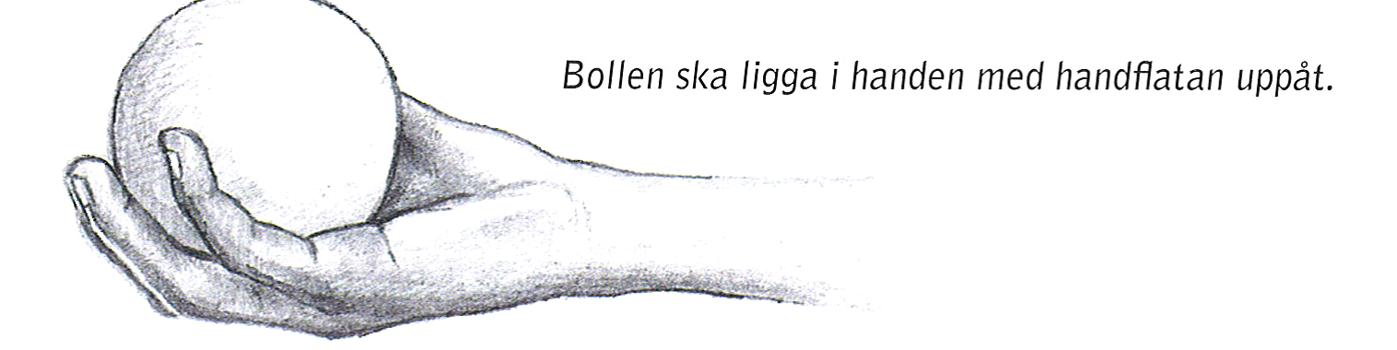Grenen spjut bygger på ett överhandskast. Barn kan lära sig överhandskastet med en hård boll (150 eller 300 gram). För inomhusbruk finns mjukare bollar. Bollen ska ligga i handen med handflatan uppåt!
GRUNDLÄGGANDE TEKNIK
SLAGSTÄLLNING:
Kastarmen ska vara lätt böjd och vinklad bakåt innan kastet påbörjats.
Sträva efter att vara ” lång och stor ” i kastet.
UTKAST :
Kraftisatsen ska komma i ordningen : ben- höft- skuldra- arm- hand.
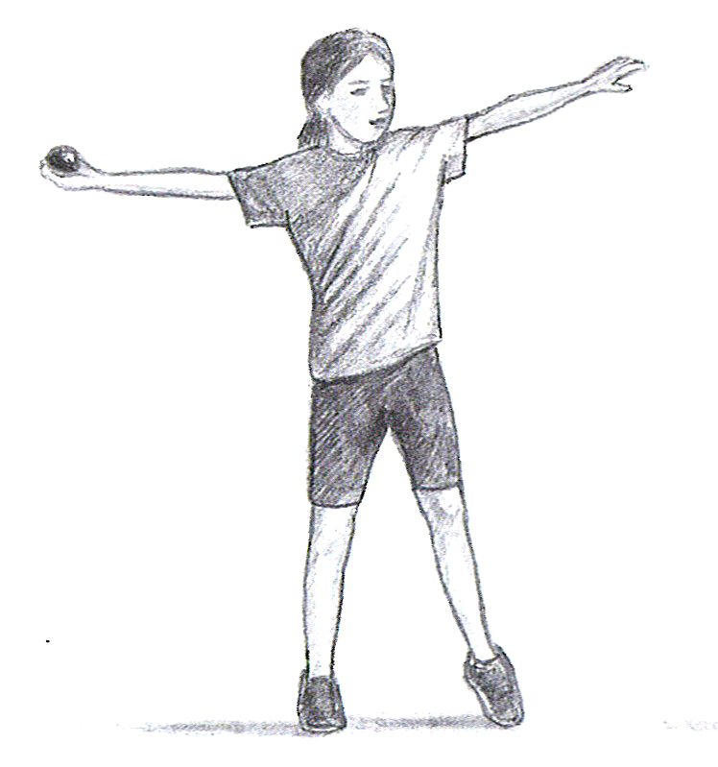Kastet ska gå ovanför huvudet.
